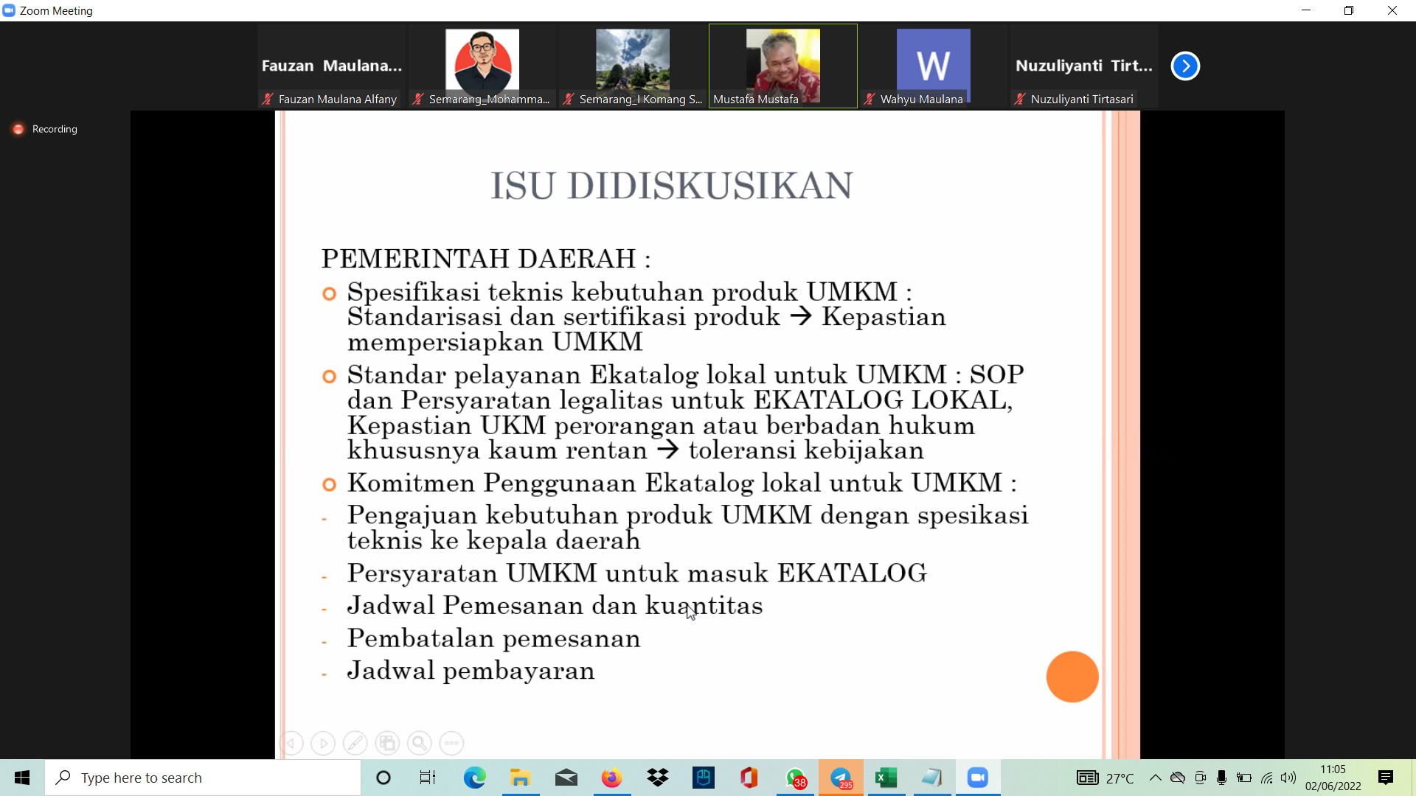

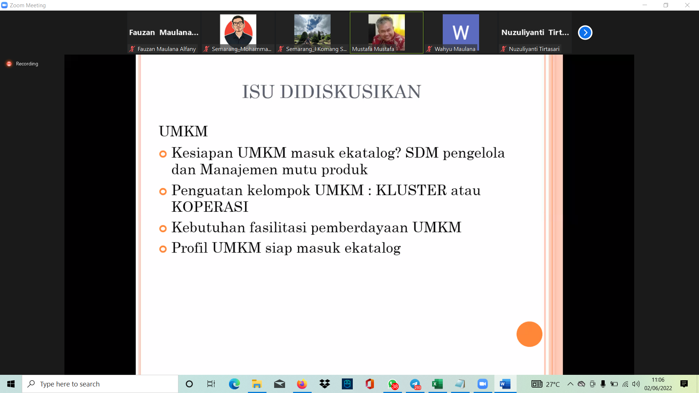

Notulensi dengan Para Mentor:

Pihak Pendidikan belum dicantumkan, Login dari Bli Dodi dibuat ikon, perkembangan dari evaluasi mas endri mau wawancara dosen tentang Pendidikan Bersama mba elda, saran bli dodi di ubah jd Single Sign On,

Pak Mus mengevaluasi untuk Final Projek dilanjutkan tiga2nya, nanti bisa lgsg melengkapi yg sudah ada, pptnya dikumpulkan ke Pak Mus, Ekosistem bicara stakeholder didalamnya ada sumber daya inovasi salah satunya Lembaga Pendidikan, ada incubator bisnis,pelaku star up,mahasiswa atau masyarakat yg akan menggunakan co-working space, lembaga Pendidikan, mjd salah satu mitra utk sumber daya inovasi, misal nanti dimasukkan tidak apa2, stakeholder yg punya akun disana, perguruan tinggi yg mau dikomensalisasi bisa direkomendasikan ke smrg technopark, bukan rektor tp Lembaga penelitiannya dan pengabdian masyarakat, pelatihan ke kampus utk informasi ke mahasiswa, dipikirkan btknya baiknya, semisal dr pelaku star up kolaborasi dg kampus, byk inovator2, ada mahasiswa kalo kita ada kegiatan Lab Komputer, Iot, punya perangkat salah satu kampus, pelatihan pembuatan game android, ASN ke inovasi pelayanan publik kalo bukan ke bio nya saja, nanti kan ada kompetisi krenova, diperbaiki lg, rencana mingdep bertemu dg Bappeda, yg akan mjd user siapa saja, pemerintah ini2 user ini2 di identifikasi, utk fitur2 paling utama, e katalog kota semarang, selesaikan design thinking dengan user non pemerintah dulu saja.